
Интарсия 16
Интарсионный разделитель (многоцветник)

Артикул ТРР04
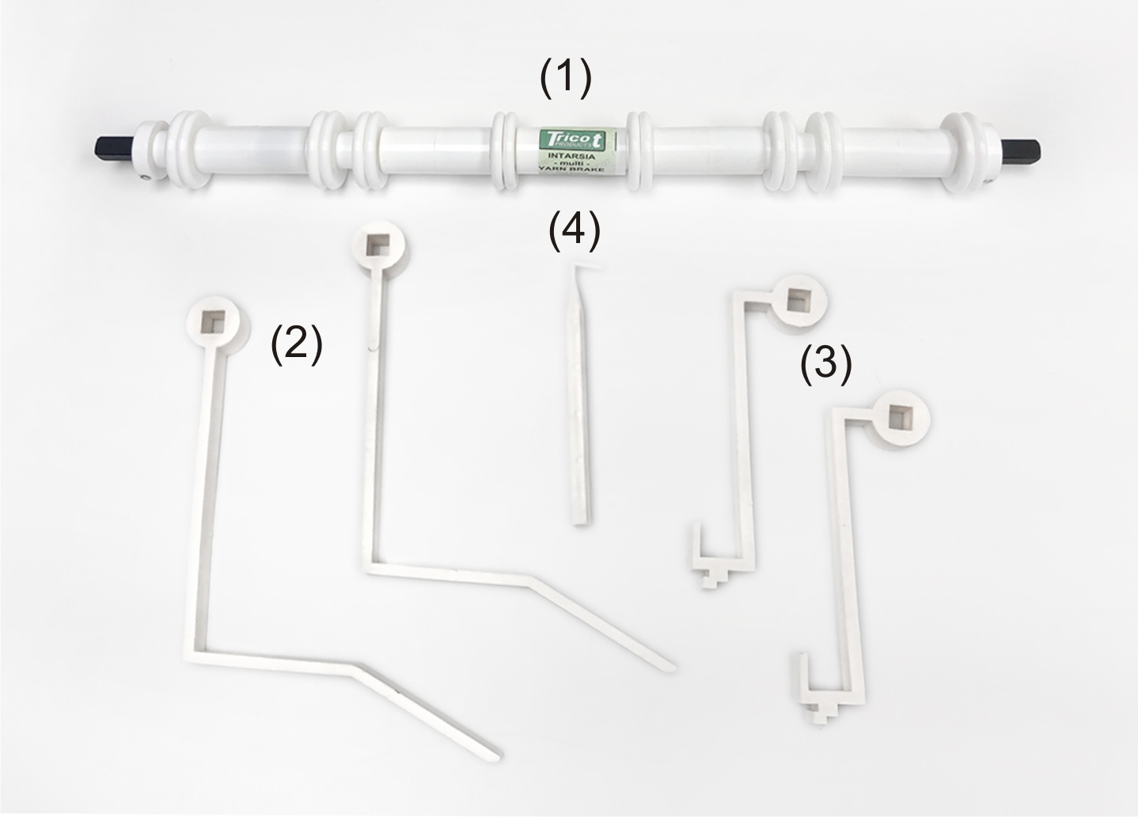 | 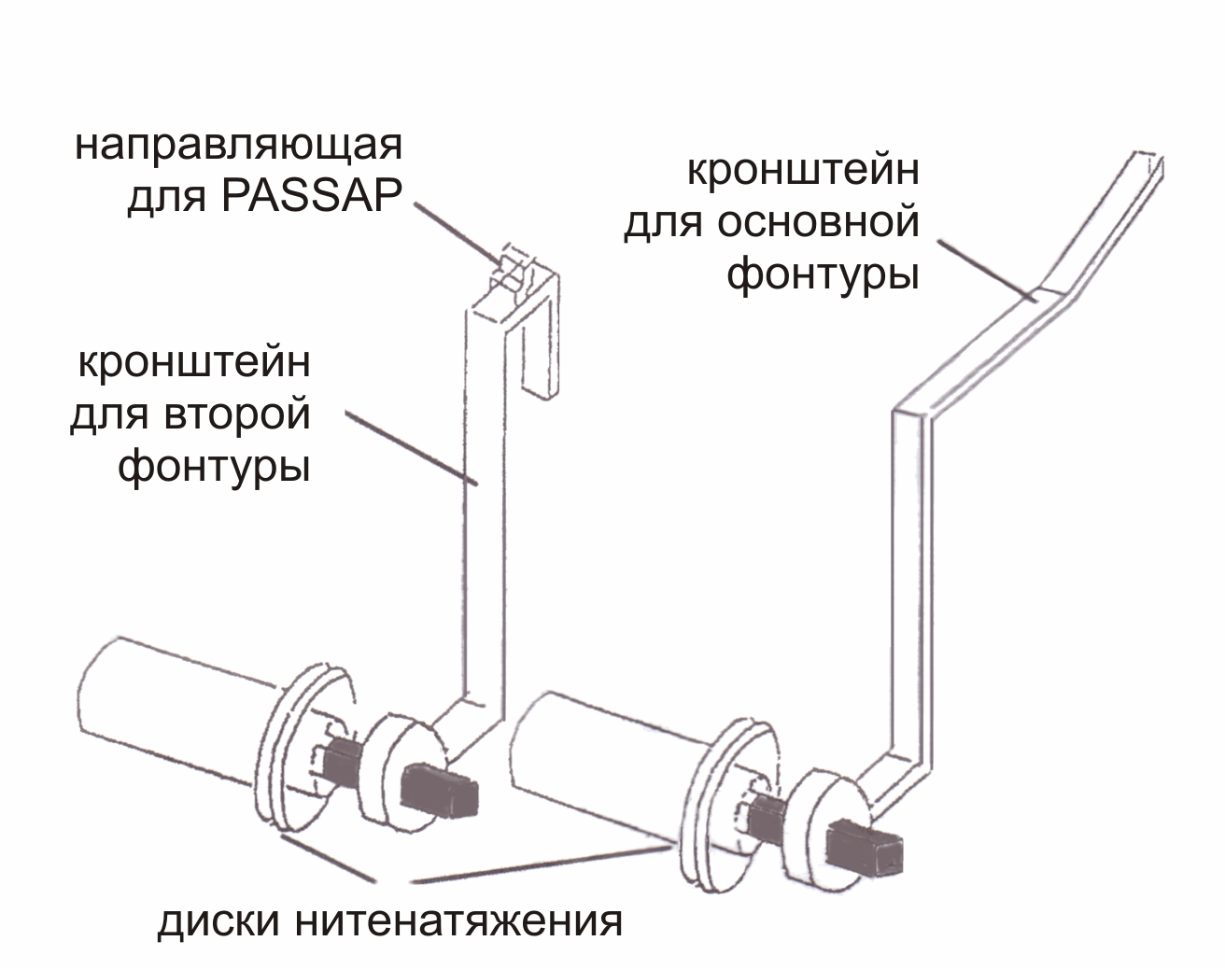

Комплектация
(1) Интарсионный разделитель (8 дисков) – 1 шт
(2) Кронштейн для основной фонтуры – 2 шт
(3) Кронштейн для второй фонтуры – 2 шт
(4) Специальный крючок – 1 шт

ИНСТРУКЦИЯ

Сборка
Выберите навесные кронштейны для однофонтурного вязания (прямые) или для двухфонтурного вязания (загнутые), в соответствии с необходимостью, и разместите интарсионный разделитель так, чтобы метка «FRONT» была обращена к вам.
Установите выбранные кронштейны на черный продолговатый стержень разделителя максимально далеко от края.

Однофонтурные машины
Вставьте кронштейны между столом и вязальной машиной, и нажимайте на них до тех пор, пока они не встанут вертикально напротив края стола.

Двухфонтурные машины
Установите кронштейны для второй фонтуры на нижнюю (переднюю) игольницу.

Машины Пассап
Вставьте кронштейны в нижний паз на верхнем рельсе каретки на передней игольнице.

Интарсионный разделитель позволяет вязать одновременно несколькими цветами.
Пряжа на конусах или в мотках располагается на полу под вязальной машиной, а нить из конуса или мотка зажимается соответствующим диском натяжителя нити. Чтобы заправить нить в разделитель, нужно раздвинуть две круглые детали в разные стороны и пропустить нить между ними, а затем отпустить. Диски сомкнутся, и раздастся характерный щелчок.
Интарсионный разделитель состоит из 8 дисков, которые регулируют натяжение нити. Пропускать нить можно с обеих сторон диска, например, 8 цветов с передней стороны разделителя и 8 цветов с противоположной стороны. Максимальное количество цветов пряжи - 16.
Для достижения наилучших результатов рекомендуется подавать первую пряжу через переднюю часть одного диска, вторую пряжу - через заднюю часть того же диска, третью - через переднюю часть соседнего диска и четвертую - через заднюю часть того же диска. Продолжайте в такой последовательности, пока не разместите все необходимые цвета.

КАРЕТКА ДЛЯ ИНТАРСИИ В НАЧАЛЕ ВЯЗАНИЯ ВСЕГДА РАСПОЛОГАЕТСЯ С ЛЕВОЙ СТОРОНЫ ВЯЗАЛЬНОЙ МАШИНЫ.

Рекомендации по заправке нитей при использовании интарсионного разделителя

- Выдвиньте необходимое количество игл (язычки должны быть открыты), и проложите первую нить так, чтобы она проходила через диск натяжителя нити. Свободный конец нити должен находится слева, а конус с пряжей - справа. Закрепите свободный конец в любом диске натяжения нити с левой стороны.
- Вторую, третью, четвертую нити и т.д. прокладывают на соответствующие иглы справа налево, направляя все нити через диски натяжения нити последовательно.
- Когда нить достигает середины игольницы, следующая пряжа должна подаваться через диски натяжения нити с другой стороны интарсионного разделителя. Так же следует поступить и с остальными нитями, располагая их последовательно справа налево.

Введение одной или нескольких дополнительных нитей
Новая пряжа должна быть размещена в правильном положении в той же последовательности, которая описана выше

Вязание рисунка
Для вязания первого рисунка используйте небольшое количество пряжи (достаточного для каждого цвета).
Выберите простой геометрический рисунок (например, вертикальные полосы), пропустите конец пряжи через диск натяжителя нити и после этого проложите пряжу на иглы в соответствии с рисунком.
Установите пряжу в переднюю часть диска в соответствии с рисунком.
Рисунок может состоять из большого количества цветов, поэтому вы можете прибавлять цвета по мере необходимости, с обеих сторон каждого диска.
Используйте заднюю часть диска пряжи для удерживания концов нити или для введения нового цвета.
Установите все цвета пряжи и проложите их на иглы в соответствии с рисунком.

Крючок для вязания в технике интарсии
Помимо кронштейнов, в комплект к интарсионному разделителю входит специальный крючок. Он очень удобен в использовании. Каждый цвет пряжи прокладывается на иглы с помощью этого крючка, кончик которого указывает направление, в котором движется каретка для интарсии. Затем нужно провести кареткой для интарсии. После этого, с помощью крючка пряжа переносится вдоль игл и пропускается между иглами в соответствии с рисунком.

Замечание
Если плотность вязания каретки для интарсии не соответствует плотности вязания основной каретки, то необходимо отрегулировать эту плотность на каретке для интарсии в соответствии с основной кареткой, либо вязать все изделие полностью кареткой для интарсии.

